**上傳到github之截圖:**

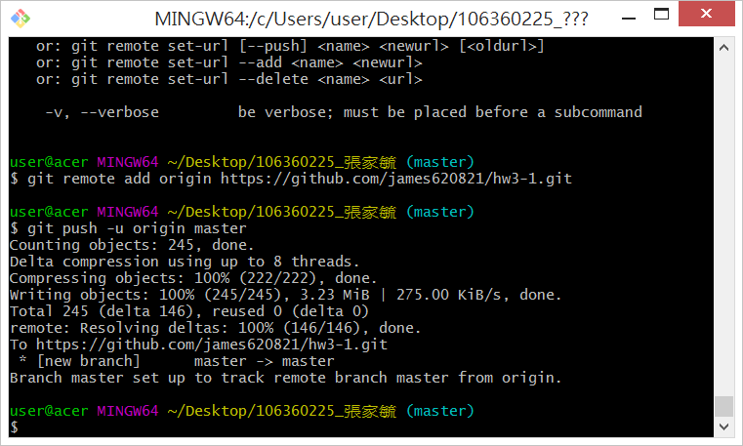

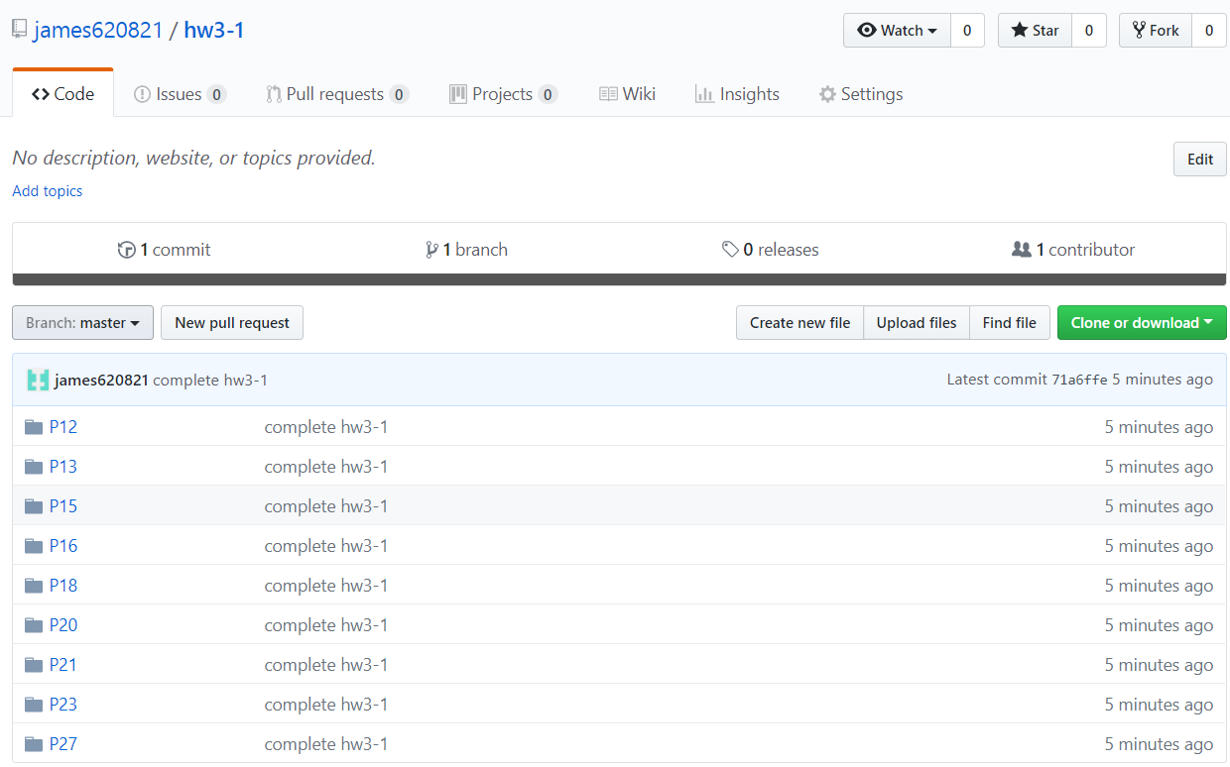

**心得報告:**

這次的作業使我對於副程式的使用，又多一點的了解，在課堂上為了求趕快打完，因此沒有機會去吸收，當它變成了作業後，憑著老師上課中的解釋，並且變慢了步伐，才發現原來沒有以前所覺得一樣難懂，反而更加的清楚。